Blueprint / Workbook das configurações e processos SF

Projeto | Projeto SAP – Projeto Implementação do SuccessFactors
Nome do Processo | EP – Employee Profile (Perfil do Usuário) / Platform (Configurações Gerais)
SubProcesso
Autor (Nome/Email) | Fernanda Nahas (fernanda.nahas@hrst.com.br), Priscila Faustino (priscila.faustino@hrst.com.br), Rodney Amancio (rodney.amancio@hrst.com.br), Leonardo Amaro (leonardo.amaro@hrst.com.br)
Módulo | EP / Platform | Data | 04/03/2015 | Versão | V1

ÍNDICE

1. Objetivo 2
2. Visão Geral do Processo 3
3. Fluxo do Processo 4
3.1 Configurações Gerais (Platform): 4
3.2 Interfaces (Platform): 4
3.3 Perfil Público (EP): 4
3.4 Perfil Privado (EP): 4
3.5 Dossiê Profissional (EP): 4
4. Descrição Detalhada do Processo 5
4.1 Platform 5
5. Análise de GAP’s 12
6. Pontos de Atenção 12
7. Anexos 13
8. Comentários 13

Objetivo

O objetivo deste documento é descrever as configurações e processos do Perfil do Usuário e Configurações Gerais de forma objetiva e que forneça todas as informações necessárias para que na próxima fase do projeto (Realização) os sistemas possam ser adequados para atender a este processo sem impactar os demais negócios da Votorantim.

Visão Geral do Processo

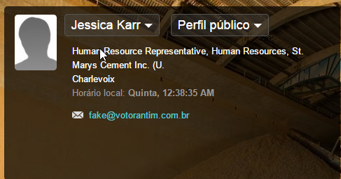
Employee Profile: é a base central de informações dos empregados, incluindo seus dados cadastrais e informações relativas as experiências (formação educacional, idiomas, projetos, empregos anteriores, cargos anteriores, etc.). Este módulo também é responsável por consolidar os históricos de todos os sub-processos envolvidos como desempenho, metas, desenvolvimento, etc.

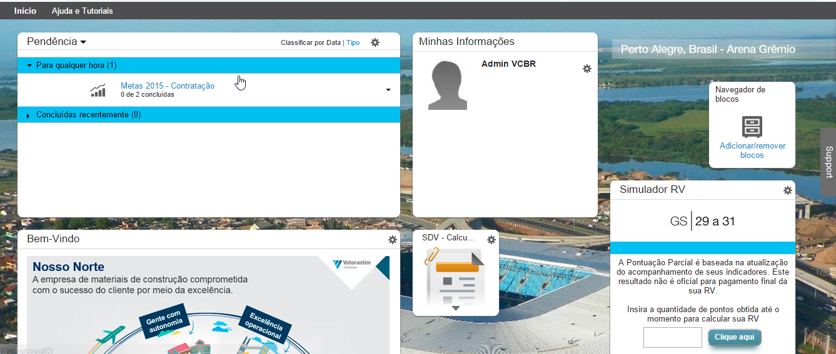
Platform: Estrutura de sustentação do sistema como um todo. É onde são configuradas, por exemplo, as línguas disponíveis aos usuários, permissionamento e segurança da informação, cores e imagens tornando um ambiente próximo a identidade visual da estrutura do cliente.

Fluxo do Processo

3.1 Configurações Gerais (Platform):
- São as configurações que serão aplicadas a todos os usuários do sistema (Ver descrição detalhada do processo).

3.2 Interfaces (Platform):
- Interfaces com o SAP que devemos considerar. A visualização do landscape dessas interfaces está na seção de informações detalhadas.

3.3 Perfil Público (EP):
- O Perfil público é onde aparecerão as informações básicas do empregado, que ficarão disponíveis a todos da organização (Ver descrição detalhada do processo).

3.4 Perfil Privado (EP):
- O perfil privado é o local onde ficarão descritas as informações privadas de cada empregado. Os campos que estarão nessa seção e quem tem a permissão para acessá-los, será descrita no tópico a seguir (Descrição detalhada do processo).

3.5 Dossiê Profissional (EP):
- Nesse espaço serão inseridas as informações que serão discutidas durante o Comitê de Pessoas da Avaliação de Desempenho e Potencial. Os campos e permissões desta seção serão descritos no tópico a seguir (Descrição detalhada do processo).

Descrição Detalhada do Processo

4.1 Platform

Arquivo de integração – Usuários:
O layout abaixo deve ser seguido para que sejam trazidas todas as informações de usuários necessárias para atender os processos da Votorantim. É necessário gerar as informações de acordo com o layout abaixo para inserir e atualizar os usuários dentro do sistema.
Dados Gerais | SF Rótulo | Utilizado | Observação
STATUS | STATUS | Sim
ID USUÁRIO | USERID | Sim
USUÁRIO | USERNAME | Sim
NOME | FIRSTNAME | Sim
SOBRENOME | LASTNAME | Não
IDADE | CUSTOM05 | Sim
SEXO | GENDER | Sim | Oculto
EMAIL | EMAIL | Sim
CARGO | TITLE | Sim
GS | CUSTOM04 | Sim
POSICIONAMENTO NA FAIXA | CUSTOM | Sim
GESTOR | MANAGER | Sim
DHO | HR | Sim
EMPRESA | DIVISION | Sim
DIRETORIA | DEPARTMENT | Sim
UNIDADE | LOCATION | Sim
AREA |  | Sim
SUBAREA |  | Sim
ÁREA DE RH |  | Não | Oculto
UNIDADE ORGANIZACIONAL |  | Sim
PAÍS | COUNTRY | Sim
TELEFONE COMERCIAL | BIZ_PHONE | Sim
ENDEREÇO DA EMPRESA | ADDR2 | Não
DATA DE ADMISSÃO | HIREDATE | Sim
TEMPO DE VOTORANTIM | CUSTOM02 | Sim
TEMPO NO CARGO | CUSTOM03 | Sim
DATA NO CARGO | CUSTOM | Sim | Oculto
RISCO DE PERDA | CUSTOM | Sim
IMPACTO DE PERDA | CUSTOM | Sim
CÓDIGO DO CARGO | JOBCODE | Não
FUSO HORÁRIO | TIMEZONE | Não
ID EMPREGADO | EMPID | Não
ENDEREÇO RESIDENCIAL | ADDR1 | Não
CIDADE | CITY | Não
ESTADO | STATE | Não
CEP | ZIP | Não
PIPELINE | CUSTOM06 | Sim
TEMPO ATIVO | CUSTOM07 | Não
DATA DE TRANSFERÊNCIA | CUSTOM08 | Não
DATA DE DESLIGAMENTO | CUSTOM09 | Não
TEMPO AFASTADO | CUSTOM10 | Não
LOCALIDADE (IDIOMA) | DEFAULT_LOCALE | Sim
MÉTODO DE LOGIN | LOGIN_METHOD | Não | será utilizado SSO
SENHA | PASSWORD | Não

Interfaces (Platform):
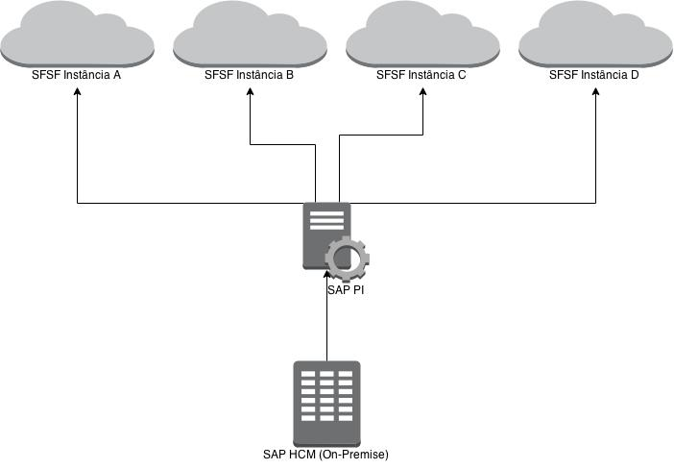

Notificações de E-mail:
O arquivo “Notificações SF – Votorantim” anexo, contêm todas as notificações que serão enviadas pelo sistema.

Identidade Visual:
Foi optado pela utilização de todos os “Blocos” utilizados pela VC neste primeiro momento. Caso a equipe entenda que um ou outro bloco não será necessário, é possível realizar as alterações. Além disso, o plano de fundo e os temas da instância também deverão ser definidos.
Bloco | Disponível / Não utilizado? | Removível pelo usuário / Não removível
Pendências | Disponível | Não Removível
Minha Equipe | Disponível | Removível
Links | Não utilizado | Removível
Meus Objetivos | Não utilizado | Removível
Minhas Informações | Disponível | Removível
Navegador de Blocos | Disponível | Não Removível
Bem-Vindo | Disponível | Removível

Blocos Customizados:
- Simulador RV: Criaremos um bloco customizado com uma calculadora para simular o número de salários que o usuário poderá ganhar referente à Remuneração Variável.
GS Empregado
Número de Pontos
No de Salários

Para o cálculo do simulador será utilizado a seguinte tabela de target:
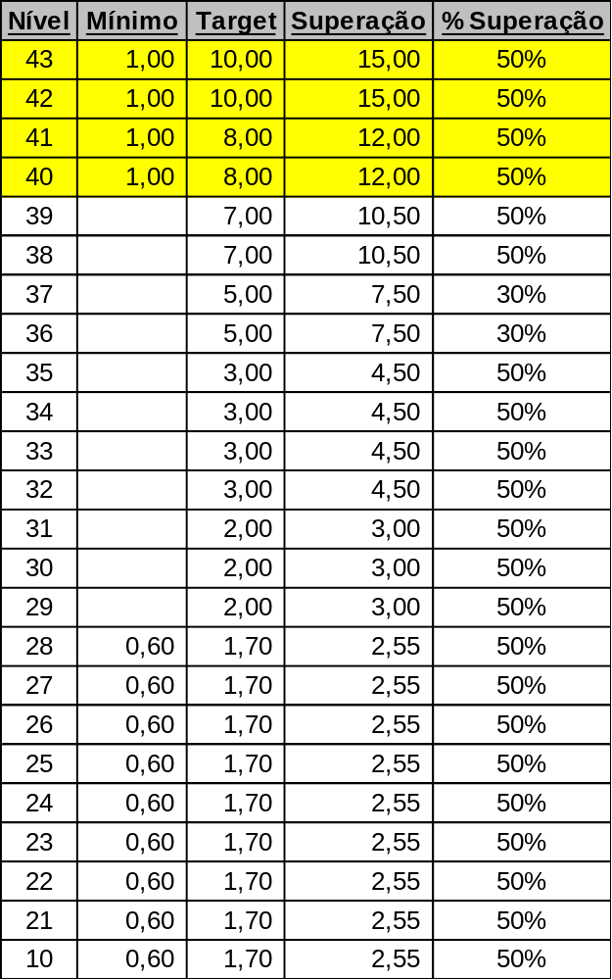

- Ciclo SDV: Criaremos um bloco para incluir informações referentes a Avaliação de Desempenho e Performance. O conteúdo será definido pela empresa
- Comunicação: Criaremos um bloco para as mensagens e comunicações periódicas que serão feitas aos empregados. Conteúdo do bloco a definir pela empresa

Perfil Público:
Seguem as definições de como será configurado o Perfil Público:
Bloco | Disponível / Não utilizado?
Utilizará perfil público | Sim, Padrão
Incluir Departamento | Sim
Incluir Divisão | Sim
Incluir Localização | Sim
Breve Descrição | Sim
Informação de Telefone | Não
Informação de email | Sim
incluir tags | Não
Incluir Visão Organograma | Sim
Usar marcas /tag nuvens | Sim
A definir a forma em que as fotos serão colocadas no sistema (carga massiva ou cada empregado edita a sua própria foto.

*Padrão => Não permite inserir imagem de fundo dentro do perfil público

Exemplo:
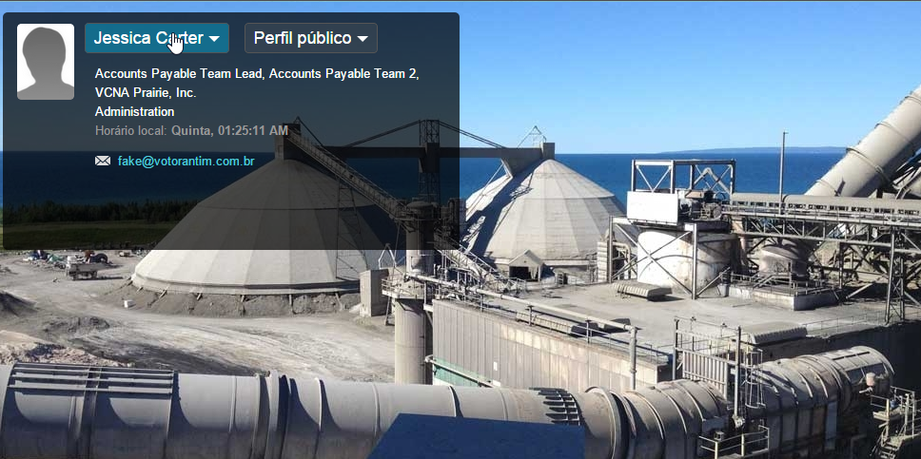

Dados Gerais:
São as informações básicas que aparecerão no Perfil Privado e Dossiê

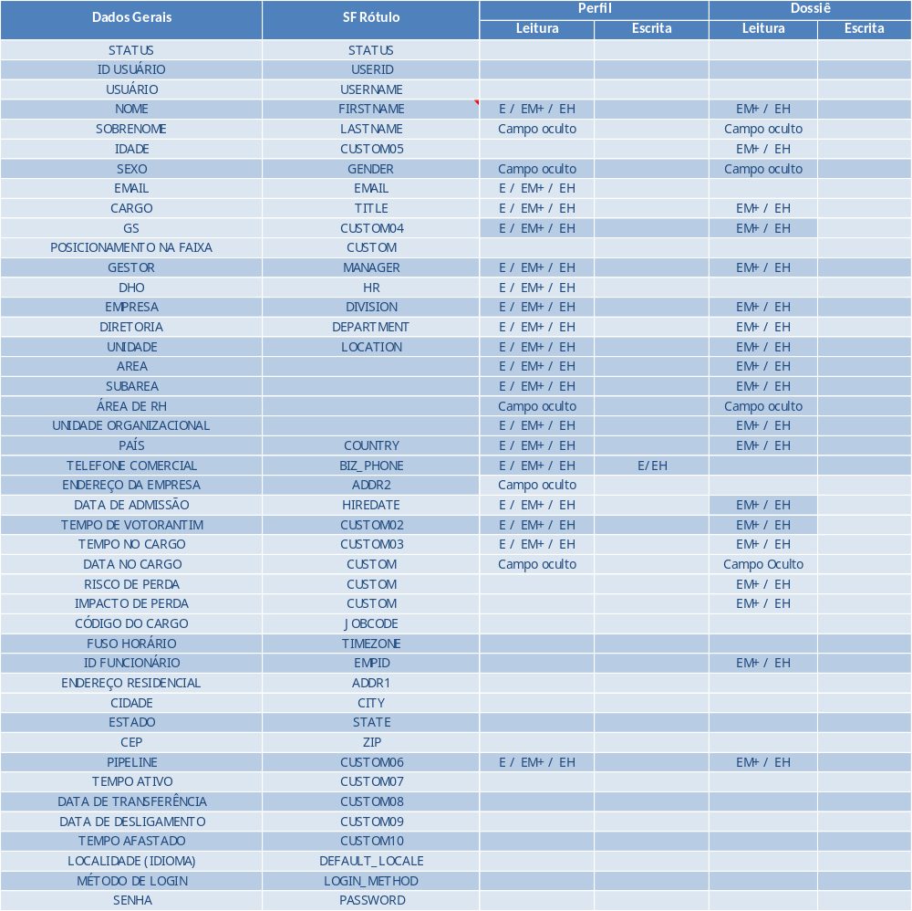

Legenda:
- E => Empregado
- EM => Gestor
- EM+ => Todos acima do Empregado
- EH => Pessoa de RH responsável pelo Empregado

Exemplo
: 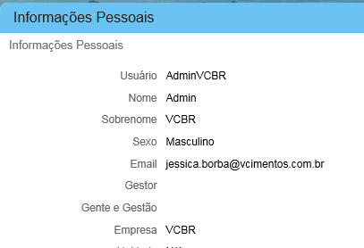

Informações de Background:
São informações complementares do empregado. Segue a tabela abaixo:
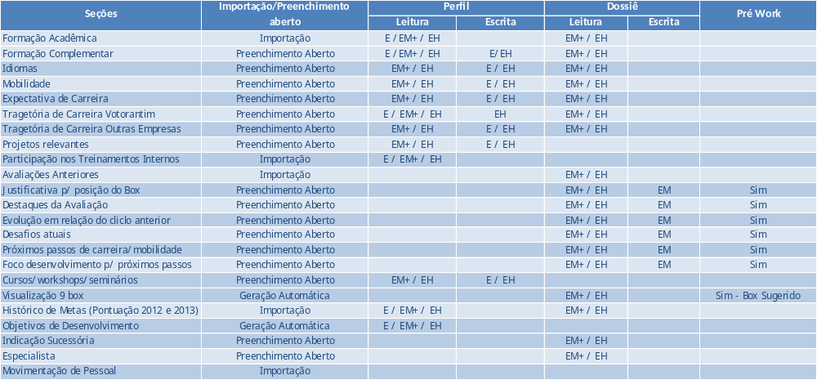

Legenda:
- E => Empregado
- EM => Gestor
- EM+ => Todos acima do Empregado
- EH => Pessoa de RH responsável pelo Empregado
- Preenchimento Aberto => Empregado pode inserir informações
- Importação => Importar dados do SAP
- Geração Automática => Gerado durante o processo de avaliação

Foi necessário separar as informações referentes ao Box em dois blocos, isso porque um tem a informação atual e não pode ser editada e outro tem as informações de histórico, com possibilidade de edição.


Exemplo:
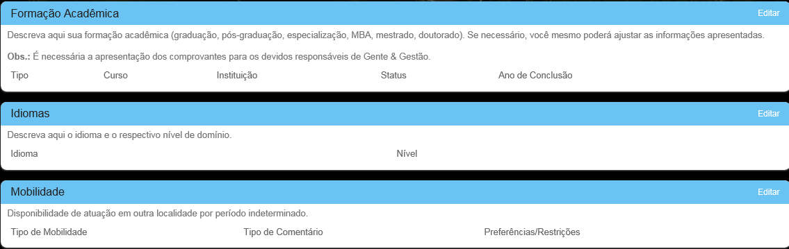

Detalhamento das Informações de Background:
Para ver informações mais detalhadas de cada uma das seções das Informações de Background, clique no arquivo “Perfil do Empregado” que está na seção de anexos deste documento.
Será criada uma seção “Movimentação de Pessoal” com as informações de Promoções e Méritos provenientes do SAP. Esse bloco não será editável porque as informações virão por meio de integração.

Análise de GAP’s

ID | Módulo | Descrição Detalhada
1 | Platform | Os mapeamentos dos campos foram feitos, mas não avaliamos a qualidade dos dados e definimos se todas as regiões terão todas as informações necessárias para montar as interfaces. Essas atividades deverão ser realizadas durante as iterações

Pontos de Atenção

- Platform – Todas as localidades têm que estar alinhadas com relação ao layout que deve ser enviado com as informações de usuários para que não tenhamos problemas com a base.
- Platform – O ID de usuário deve ser adotado para que não ocorra duplicidade de empregados no sistema. Como sugestão utilizar o número do CPF, aguardando a definição dos empregados que não são brasileiros e a confirmação se será utilizado o CPF.
- Platform – A forma de login utilizada será SSO e por isso não será utilizada a página inicial do sistema.
- Platform – A identidade visual que será aplicada para a instância de acordo com o que for definido com a equipe de comunicação.
- Platform – Todos os campos e textos definidos pelo cliente deverão ser traduzidos pelo mesmo para o inglês e espanhol, de acordo com a necessidade da empresa.
- EP - Usuário nunca deverá ver seu box.
- EP - O EH não poderá ver o próprio dossiê e as informações do comitê em que ele foi avaliado.
O atual escopo do projeto prevê somente a migração das informações SAP > SuccessFactors, o caminho inverso não está contemplado.

Anexos

Workbook:

Atas de Reunião: 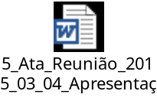

Comentários

Durante o período das interações, ocorrerão ações de TI para montar as interfaces e validar as informações com as áreas de negócio. Essas informações devem estar validadas e saneadas até a etapa de testes do projeto para que tenhamos o cenário pronto para a realização dos testes.

